
Associazione Italia-Tibet
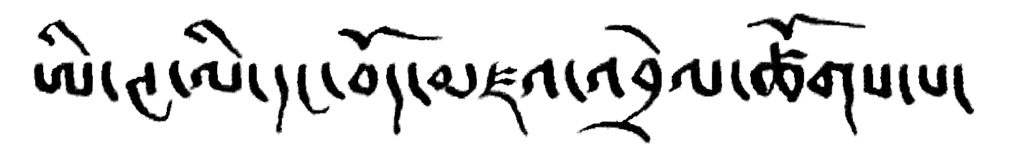Via Pinturicchio, 25
20133 Milano
Tel./fax 02-7063 8382
info@italiatibet.org

www.italiatibet.org

UN RIFUGIO PER IL TIBET


ESPONI LA BANDIERA DEL TIBET !
Tra le numerose iniziative promosse dall’Associazione Italia-Tibet in segno di solidarietà con il popolo tibetano e a testimonianza dell’attenzione con cui l’opinione pubblica ha continuato a seguirne le vicende, l’esposizione della bandiera del Tibet alle finestre ha incontrato un grande successo tra migliaia di amici e di supporters.

FUMATA ROSSA PER IL TIBET
Lo scorso 11 maggio si è svolta una spettacolare “protesta d’alta quota”, ideata dall’alpinista vicentino Alberto Peruffo (Le Tristi Montagne Fumanti), che ha unito tutti gli appassionati della montagna e i sostenitori della libertà del Tibet.
Dalle vette di oltre 150 montagne del mondo – una novantina in Italia – nello stesso momento e nel ricordo della tragedia del Tibet si è levata una fumata rossa, che ha colorato i cieli italiani dal Monte Bianco alla Marmolada e oltre …
L’accensione finale è prevista per l’8 agosto, ore 13 italiane, data d’inizio delle Olimpiadi a Pechino. Per maggiori informazioni: www.sadsmokymountains.net
Stefania Marchesini -Coordinatore TSG- stefymarchesini@gmail.com cell 333 7459388

UN RIFUGIO PER IL TIBET
Una nuova campagna, lanciata dai nostri consiglieri Fausto Sparacino e Marco Vasta, noti tra la gente di montagna per aver calcato più volte gli impervi sentieri Himalayani, e già accolta da numerosi rifugi dell’arco alpino viene ora rivolta a tutti i Rifugi del Veneto (e non solo) per l’adozione e l’esposizione della bandiera del TIBET. La bandiera (f.to cm 100x150) verrà fornita dall’Ass. ne Italia-Tibet ai Rifugi destinatari di questa informativa che ne faranno richiesta, in omaggio e/o con piccolo contributo libero. Ove possibile verrà portata personalmente e consegnata al gestore. Per info contattare la sede Italia Tibet e per il Veneto Stefania Marchesini – - stefymarchesini@gmail.com cell 333 7459388

